COMUNICADO DE PRENSA

Würth Elektronik funda su filial danesa
Reforzar la presencia escandinava
Waldenburg (Alemania), 13 de diciembre de 2023 – Gracias a la fundación de Würth Elektronik Danmark A/S, los clientes de Dinamarca, Groenlandia e Islas Feroe contarán con un/a interlocutor/a directo/a para poder atender sus necesidades en materia de componentes electrónicos y electromecánicos. Hasta la fecha estos mercados eran atendidos por la filial sueca.
Würth Elektronik Danmark A/S tiene su sede en el norte de Aarhus. Allí se está formando un equipo encabezado por el director general, Ole Sanggaard Knudsen, la directora financiera, Gunhild Nors, y la directora de oficina, Claire Boelstoft, con vistas a dar un mejor servicio a la industria electrónica danesa.
«Queremos agradecer a nuestros colegas de Alemania y Suecia su apoyo en la constitución de nuestra empresa», afirma Knudsen. «El hecho de poder dar este paso se lo debemos a la confianza que nuestros clientes daneses han depositado en nosotros. Würth Elektronik está aquí presente como marca y ahora también como empresa».
La dirección de la joven filial en Dinamarca:

Würth Elektronik Danmark A/S
Agro Food Park 26
8200 Aarhus N

Imágenes disponibles
Las siguientes imágenes se encuentran disponibles para impresión y descarga en: https://kk.htcm.de/press-releases/wuerth/

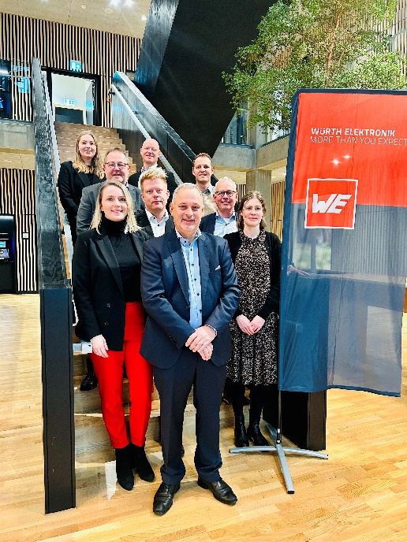
La nueva filial presta servicio a Dinamarca, Groenlandia y las Islas Feroe. El director general, Ole Sanggaard Knudsen (delante en el centro), con su equipo (desde arriba a la izquierda):
Marie Klausen, IDM, Jesper Ankerstjerne Boje, jefe de ventas de zona, Hans-Christian Elgaard, jefe de ventas de zona, Marius Bauer, IDM, Kenn Marcussen, jefe de ventas de zona, Bo Christensen, jefe de ventas,
Claire Boelstoft, directora de oficina, Ole Sanggaard Knudsen, director general, Gunhild Nors, directora financiera.

Fuente de la imagen: Würth Elektronik

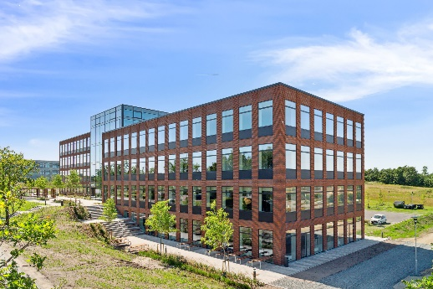
Sede de Würth Elektronik Danmark A/S en el norte de Aarhus.
Fuente de la imagen: Würth Elektronik

Acerca del Grupo Würth Elektronik eiSos
El Grupo Würth Elektronik eiSos es un fabricante de componentes electrónicos y electromecánicos para la industria electrónica, que aporta soluciones electrónicas innovadoras con su liderazgo tecnológico. Würth Elektronik eiSos es uno de los mayores fabricantes europeos de componentes pasivos y opera en 50 países. Sus plantas de producción en Europa, Asia y América del Norte suministran productos a un creciente número de clientes en todo el mundo.
La gama de productos incluye componentes para EMC, inductores, transformadores, componentes de RF, varistores, condensadores, resistencias, cuarzos, osciladores, módulos de alimentación, transferencia de energia inalámbrica, LED‘s, sensores, módulos de radio, conectores, elementos para fuentes de alimentación, interruptores, pulsadores, elementos de montaje, portafusibles, así como soluciones para la comunicación inalámbrica de datos.

La clara vocación de servicio de la empresa se caracteriza por la disponibilidad de todos los componentes del catálogo en stock sin una cantidad mínima de pedido, muestras gratuitas, haciendo hincapié en el soporte técnico con las herramientas de selección proporcionado por el departamento técnico de ventas.
Würth Elektronik forma parte del Grupo Würth, líder del mercado mundial en el desarrollo, la fabricación y la distribución de materiales de montaje y fijación. La empresa emplea a 8.200 trabajadores. En el año 2022, el grupo Würth Elektronik generó una facturación de 1.330 millones de euros.
Würth Elektronik: more than you expect!
Más información en www.we-online.com

Más información:  Würth Elektronik eiSos GmbH & Co. KG  Sarah Hurst  Clarita-Bernhard-Strasse 9  81249 München  Alemania  Tel.: +49 7942 945-5186  Correo electrónico:  sarah.hurst@we-online.de  www.we-online.com | Contacto para la prensa:  HighTech communications GmbH  Brigitte Basilio  Brunhamstrasse 21  81249 München  Alemania  Tel.: +49 89 500778-20  Correo electrónico: b.basilio@htcm.de  www.htcm.de

